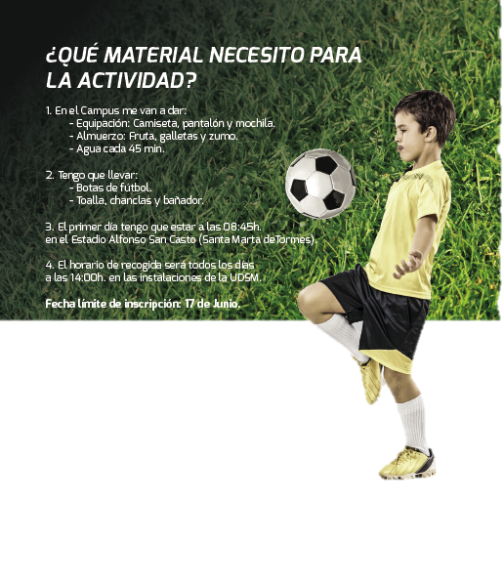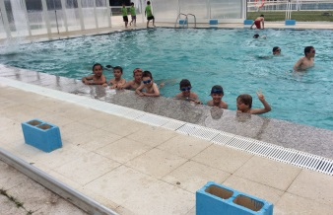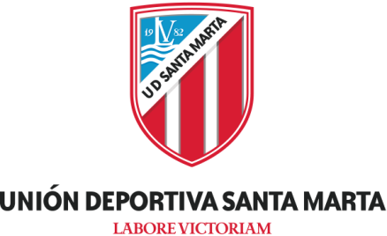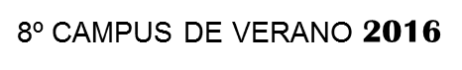

**Patrocinan:**

**Organiza:**

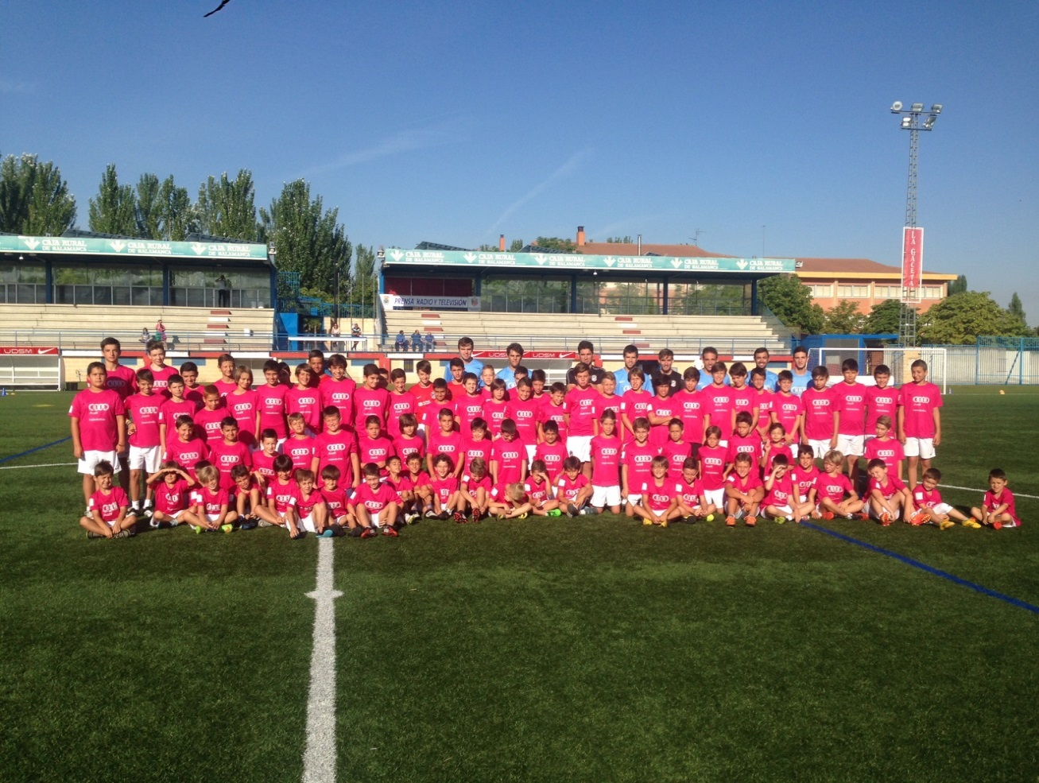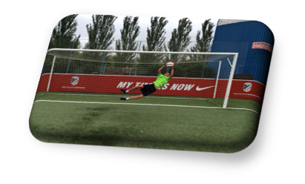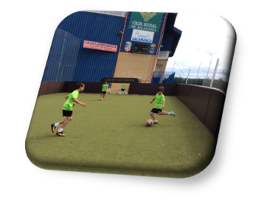

Apúntate a la VIII edición del Campus Labre Victoriam de la Unión Deportiva Santa Marta. Continuando con el éxito de ediciones anteriores, queremos dar un paso más y ofrecerte la mejor formación y diversión durante el verano a cargo de entrenadores titulados de la UDSM

**¿CÚANDO?**

- Del *27 de Junio al 15 de Julio* (ambas fechas incluidas)

**¿QUIÉNES?**

- *Niños y niñas* nacidos entre *2003 y 2011*

**¿QUÉ HACEMOS?**

|  |
| --- |
| Entrenamientos técnico-tácticos |
| Competiciones |
| Actividades acuáticas: Piscina, fútbol splash… |
| Actividades Formativas: Lipdub, talleres de inglés… |
| Actividades alternativas: Gymnkanas, bumper… |
| Convivencias, visitas, charlas… |
| Y sobre todo… ¡FÚTBOL! |

Apúntate una, dos o tres semanas por estos precios:

|  |  |  |
| --- | --- | --- |
| Nº de Semanas | Precio | Descuento |
| Una semana | 100€ | 90€ |
| Dos semanas | 150€ | 135€ |
| Tres semanas | 200€ | 180€ |

* Descuento del 10% en: Participantes de la misma familia, jugadores pertenecientes a la UDSM o inscritos antes del 31 de Mayo.

**Ingreso en cuenta:**

Caja Rural 3016 0128 52 2122085919

Concepto: Campus + Nº de Semanas + Nombre

(Ej: Campus 2 Alberto Hernández Martín)

**Información y Reservas:**

[campus@udsantamarta.com](mailto:campus@udsantamarta.com)

David 616641763 Arturo 619468140

www.udsantamarta.com

Nombre y apellidos:

Fecha de Nacimiento:

Domicilio:

DNI:

Teléfono/s de contacto:

Email de contacto:

Observaciones médicas:

Talla (Rodear) XS S M L XL

Indicar con una X las semanas que asistirá:

27 de Junio a 1 de Julio 4 a 8 de Julio 11 a 15 de Julio



Nombre del padre:

Nombre de la Madre:

D/Dña con DNI:

Autorizo a participar a mi hijo en las actividades deportivas y culturales organizadas por el Campus Labore Victoriam de la Unión Deportiva Santa Marta. Así mismo, autorizo la toma y reproducción de imágenes del anteriormente citado para su difusión promocional y mediática. Firmas: